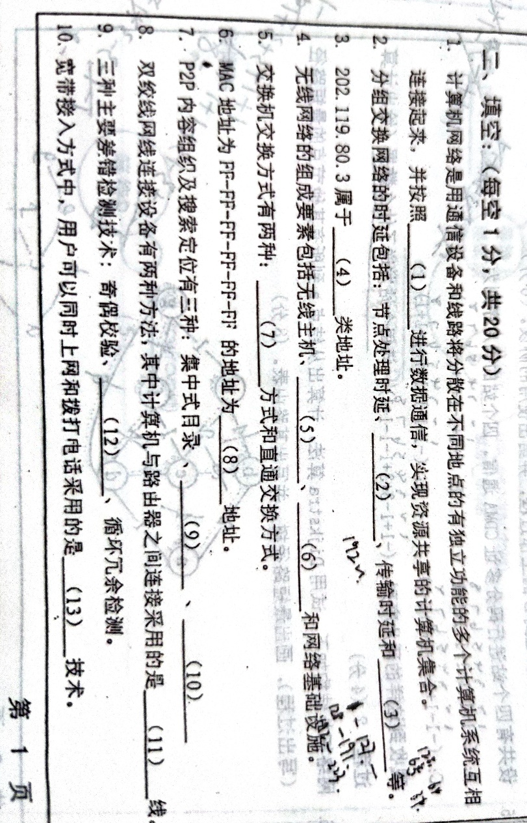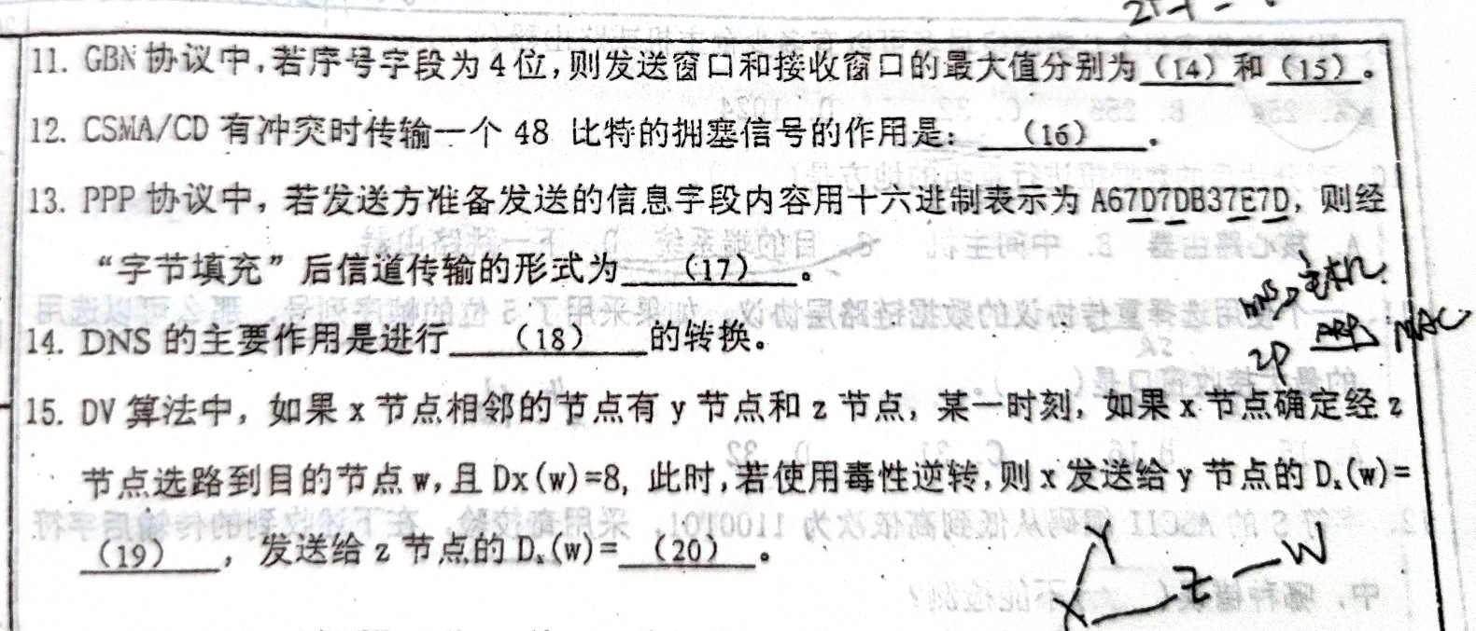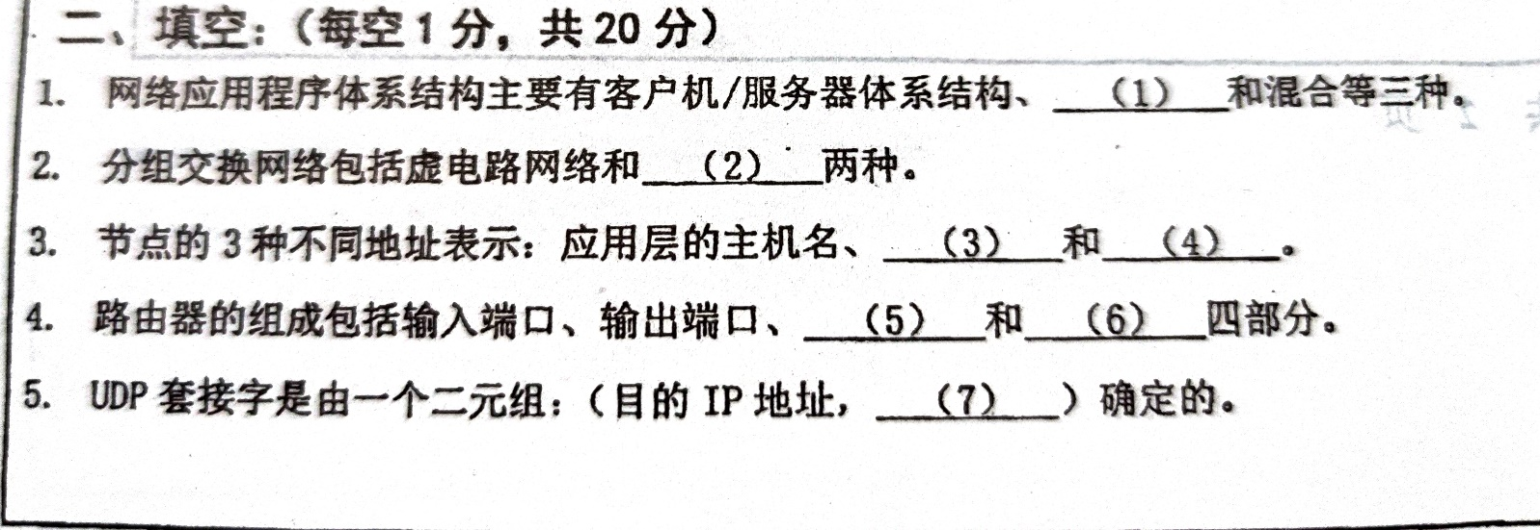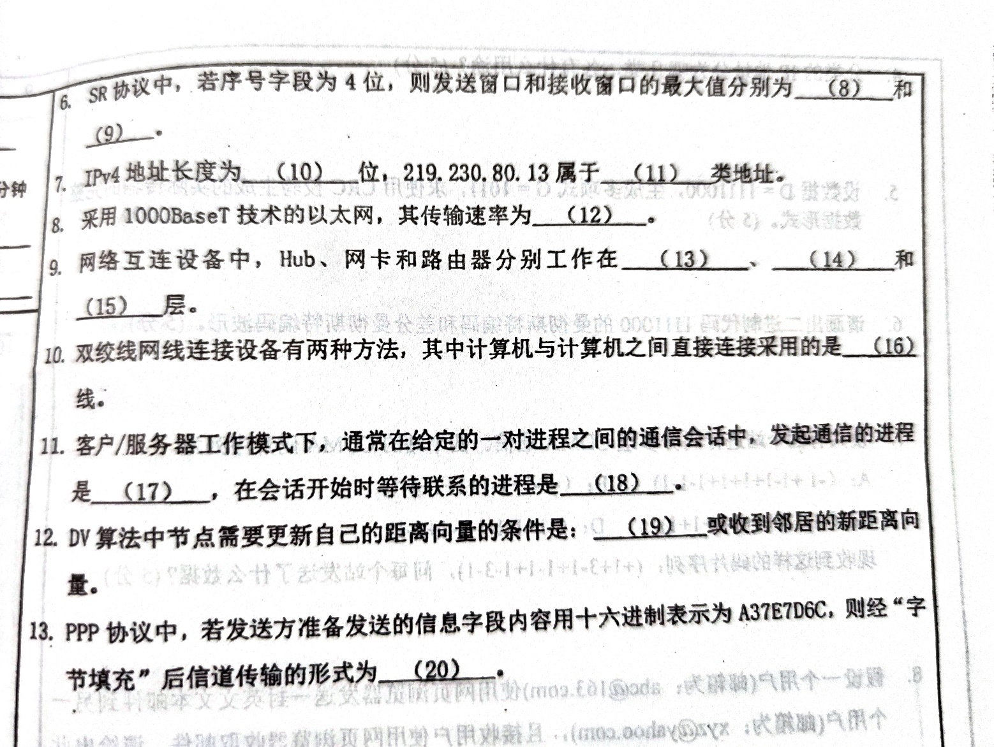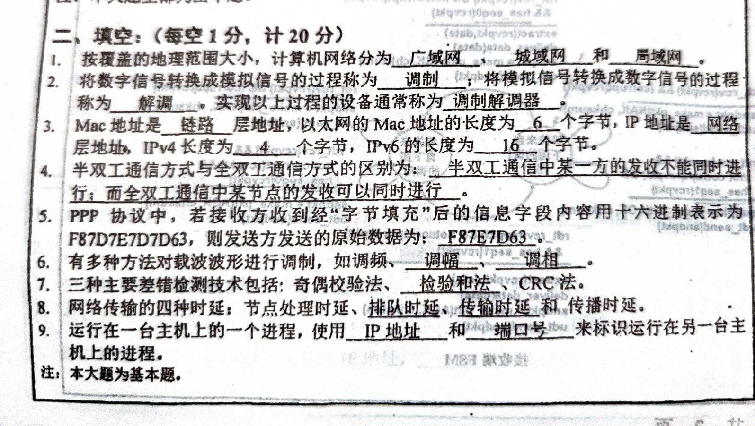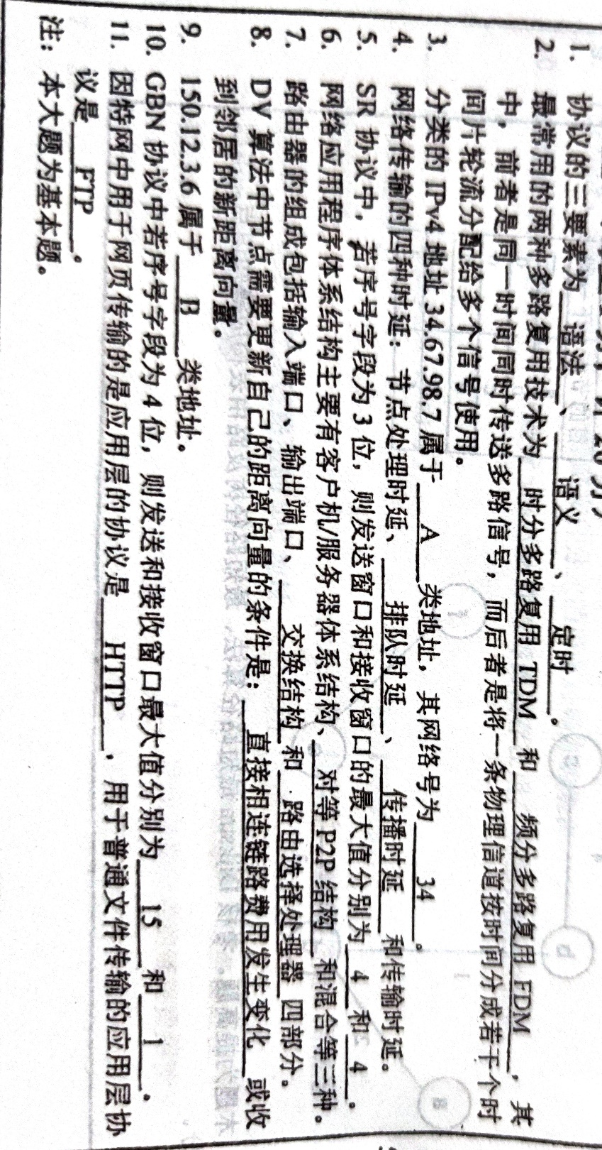
目的端口号
选路处理器
交换结构
网络层的IP地址和数据链路层的MAC地址
数据报网络
P2P结构
无穷
8
IP和域名
A67D7D7D7DB37D7E7D7D
强化冲突信号
1
15
新型宽带接入
检验和法
交叉
层次覆盖
查询洪泛
广播
储存交换
基站，无线链路
C
传播时延
排队时延
网络协议
A37D7E7D7D6C
发现直接相连的链路费用变化
服务器进程
客户机进程
交叉
网络
物理层数据链路层
1000Mbps
C
32
8
8

